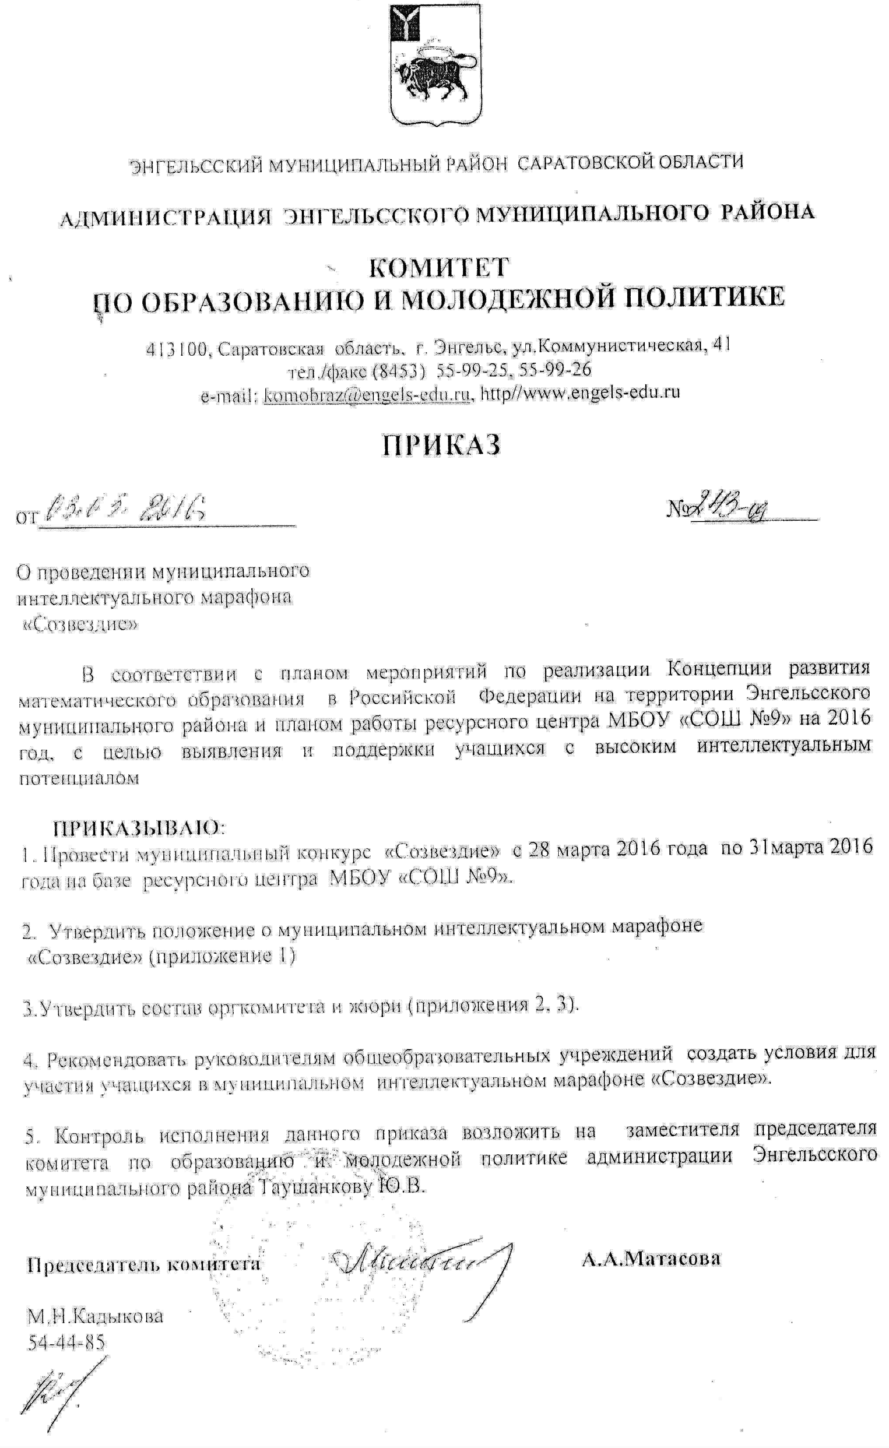

Приложение 1
к приказу КОиМП АЭМР
от__________№_________
Положение
об интеллектуальном марафоне «Созвездие»

1.Общие положения
- Настоящее положение регламентирует организацию и порядок проведения муниципального интеллектуального марафона «Созвездие» (далее - Марафон).
- Марафон проводится в период 28.03.2016 года по 31.03.2016 года на базе ресурсного центра МБОУ «СОШ № 9».
  - 2.Цели и задачи Марафона
Цель: выявление и поддержка учащихся с высоким интеллектуальным потенциалом.
Задачи:
- создание условий для реализации интеллектуального потенциала одаренных школьников;
- развитие познавательной компетентности обучающихся 5-6 классов;
- содействие обмену опытом учителей, реализующих систему развивающего обучения.

3.Участники Марафона
  - В Марафоне могут принимать участие ученики 5-6 классов общеобразовательных учреждений ЭМР, обучающихся по развивающим программам и программам с элементами развивающего обучения.
  - Руководителями подготовки обучающихся к Марафону могут быть учителя – предметники.

4.Организация и проведение Марафона
4.1.Марафон проводится в два тура.
4.2. В образовательных учреждениях формируются 2 команды (пятиклассников и шестиклассников) по 4 человека в каждой, которые будут участвовать в Марафоне. Заявка на участие в мероприятии высылается по электронному адресу: ainagor@mail.ru не позднее 10 марта 2016 года (Приложение 1).
4.3.Первый тур (отборочный) проводится 28.03.2016г.
4.3.1. В первом отборочном туре принимают участие все желающие школьные команды, приславшие заявки для участия в Марафоне.
4.3.2. 28.03.2016 в 10.00 на базе МБОУ «СОШ № 9» участники команд выполняют 4-5 заданий попарно: 5 класс- 1 человек по русскому языку, 1 человек по математике, 1 человек по литературе, 1 человек по природоведению;
6 класс – 1 человек по русскому языку, 1 человек по математике, 1 человек по литературе, 1 человек по биологии. Время выполнения заданий не более 45 минут.
4.3.3. Итоги первого отборочного тура будут подведены не позднее 26.03.2016г. и размещены на сайте МБОУ «СОШ № 9» 30.03.2016г. в разделе «Новости».
4.4.Второй тур (очный) проводится 31.03.2016г. на базе МБОУ «СОШ № 9»:
5 классы – с 10.00-12.00;
6 классы – с 13.00-14.00.
4.4.1. Во второй тур Марафона (финал) выходят не более 5 команд 5-х классов и не более 5 команд 6-х классов, набравших наибольшее количество баллов по итогам первого тура.
4.4.2. Финалисты Марафона должны выполнить следующие конкурсные задания:
- представить визитную карточку команды в произвольной форме (до 5-и минут);
- конкурс «Интеллектуальный экспресс» предусматривает 9 общих вопросов по русскому языку, математике, литературе и естествознанию в течение 5 минут;
- конкурс «Детектор лжи» предусматривает 5 вопросов с однозначными ответами «да», «нет» в течение 3 минут;
- конкурс «Исследователи» предусматривает исследование 3-х геометрических фигур и нахождение их площади в течение 5 минут;
- конкурс «Логика» предусматривает отгадывание 2-х объектов по характеристике букв в течение 5 минут;
- конкурс «Моделирование» предусматривает моделирование 2-х фигур по заданию в течение 5 минут;
- конкурс «Волшебство» предусматривает расшифровку текста по заданным параметрам в течение 5 минут.

5.Оргкомитет Марафона
  - Для организации и проведения Марафона создается оргкомитет, определяющий порядок, форму, место и дату проведения Марафона, список участников, состав жюри.
  - Членами оргкомитета являются заместители директоров по УВР и учителя - предметники.

6.Жюри Марафона
  - Для обеспечения объективного оценивания заданий на различных этапах Марафона создается жюри. Состав и порядок работы жюри утверждаются учредителями Марафона.
  - Членами жюри могут быть методисты, заместители директоров по УВР, учителя - предметники.

7. Оценивание выступлений команд
7.1.Ответы команд оцениваются в баллах.
7.2.По 1 туру выполнение заданий оценивается:
по литературе:
*правильность ответов по анализу художественного текста;
* выполнение временных рамок;
по русскому языку:
* правильность ответов по комплексному анализу текста;
* выполнение временных рамок;
по математике:
* правильность ответов;
* выполнение временных рамок;
по естествознанию :
* правильность ответов;
* выполнение временных рамок;
7.3.Критерии оценивания выступления команд во втором туре:
7.3.1.Визитная карточка команды:
* оригинальность представления;
* артистизм учащихся;
* выполнение временных рамок.
7.3.2.«Интеллектуальный экспресс»:
* правильность ответа;
* выполнение временных рамок.
«Детектор лжи»:
* правильность ответа;
* выполнение временных рамок.
«Исследователи»:
* правильность нахождения площади;
* выполнение временных рамок.
«Логика»:
* правильность отгадывания объектов;
* выполнение временных рамок.
«Моделирование»:
* правильность моделирования фигур;
* выполнение временных рамок.
«Волшебство» :
* правильность расшифровки текста;
* выполнение временных рамок.
  - По итогам второго тура Марафона определяются победитель и призеры.

8. Награждение
8.1.Победитель и призеры награждаются дипломами 31.03.2016г. на базе МБОУ «СОШ № 9».
8.2.Участникам первого и второго туров Марафона вручаются сертификаты участников.

Приложение 1 к положению

Заявка на участие в интеллектуальном марафоне
«Созвездие»

МБОУ ____________________________________
направляет для участия в муниципальном интеллектуальном марафоне «СОЗВЕЗДИЕ» команду в составе:

№ п/п | Образовательное учреждение | Фамилия, имя ученика | Класс | ФИО (полностью) учителей.
1
2
3
4

Руководитель образовательного учреждения __________________

М.П.

«___»__________________2016г.

Приложение 2
к приказу комитета по образованию
и молодежной политике АЭМР
от_________2016 г. № __________

Состав оргкомитета муниципального интеллектуального марафона «Созвездие» для обучающихся 5, 6 классов образовательных учреждений Энгельсского муниципального района

Председатель оргкомитета: | Кадыкова Марина Николаевна. | Директор МБОУ ДО «Методический центр»
Члены оргкомитета: | Ряшина Тамара Алексеевна. | Методист МБОУ ДО «Методический центр»
 | Харченко Наталия Алексеевна | Заместитель директора по УВР МБОУ «СОШ №9»
 | Исайкина Татьяна Владимировна | Заместитель директора по УВР МБОУ «СОШ №9»
 | Тараненко Олеся Михайловна | Учитель русского языка и литературы МБОУ «СОШ №9»
 | Харченко Александр Андреевич | Учитель информатики МБОУ «СОШ №9»
 | Головчанская Наталья Евгеньевна | Учитель биологии МБОУ «СОШ №9»
 | Руденко Ольга Васильевна | Учитель музыки МБОУ «СОШ №9»

Приложение 3
к приказу комитета по образованию
и молодежной политике АЭМР
от_________2016 г. № __________

Состав жюри муниципального интеллектуального марафона «Созвездие» для обучающихся 5, 6 классов образовательных учреждений Энгельсского муниципального района

Председатель Жюри: |  | Директор МБОУ ДПОС «Учебно – методический центр»
Члены Жюри: | Игнатэнко Алевтина Викторовна | Заместитель директора по УВР МБОУ «СОШ №15 с УИП»
Члены Жюри: | Воронкова Ольга Ивановна | Учитель математики МБОУ «СОШ №18»
Члены Жюри: | Назарова Светлана Александровна | Учитель математики МБОУ «ООШ №3»
Члены Жюри: | Розманова Людмила Сергеевна | Заместитель директора по УВР МБОУ «СОШ №5»
Члены Жюри: | Логинова Татьяна Владимировна | Учитель математики МБОУ «СОШ №32 с УИОП»
Члены Жюри: | Гринь Елена Николаевна | Учитель математики МБОУ «СОШ №1»
Члены Жюри: | Полещенко Ольга Николаевна | Учитель русского языка и литературы МБОУ «МЭЛ имени А.Г.Шнитке»
Члены Жюри: | Косоногова Елена Сергеевна | Учитель русского языка и литературы МБОУ «СОШ №21»
Члены Жюри: | Кондрашина Людмила Викторовна | Учитель русского языка и литературы МБОУ «СОШ №15 с УИП»
Члены Жюри: | Черевко Анна Николаевна | Учитель русского языка и литературы МБОУ «СОШ №15 с УИП»
Члены Жюри: | Головчанская Наталья Евгеньевна | Учитель биологии МБОУ «СОШ №9»
Члены Жюри: | Мешкова Екатерина Олеговна | Учитель биологии МБОУ «СОШ №5»
Члены Жюри: | Омёта Елена Александровна | Учитель биологии МБОУ «СОШ №32»
Члены Жюри: | Постнова Ольга Вениаминовна | Учитель биологии МБОУ «СОШ п им. Карла Маркса»

